1.6 带电粒子在组合场（恒定场）中的运动

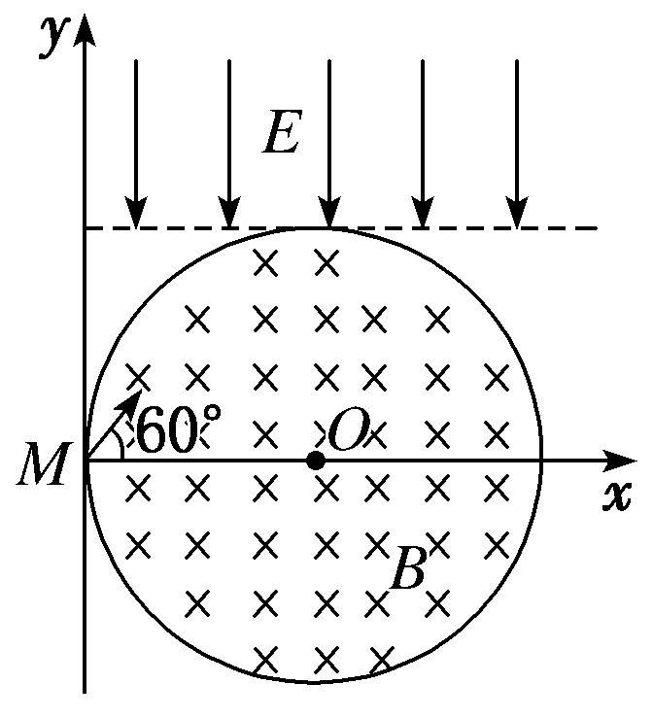1：如图所示，真空中有一以*O*点为圆心的圆形匀强磁场区域，半径为*R*，磁场垂直纸面向里，在*y*>*R*的区域存在沿－*y*方向的匀强电场，电场强度为*E*，在*M*点有一粒子源，辐射的粒子以相同的速率*v*沿不同方向射入第一象限，发现沿＋*x*方向射入磁场的粒子穿出磁场进入电场，速度减小到0后又返回磁场，已知粒子的质量为*m*，电荷量为＋*q*，粒子重力不计。

(1)求圆形磁场区域磁感应强度的大小；

(2)求沿＋*x*方向射入磁场的粒子，从进入磁场到再次穿出磁场所走过的路程；

(3)沿与＋*x*方向成60°角射入的粒子，最终将从磁场边缘的*N*点(图中未画出)穿出，不再进入磁场，求*N*点的坐标和粒子从*M*点运动到*N*点的总时间。

解析：(1)沿＋*x*方向射入磁场的粒子穿出磁场进入电场后，速度减小到0，粒子一定是从如图中的*P*点射出磁场，逆电场线运动，所以粒子在磁场中做圆周运动的半径：*r*＝*R*

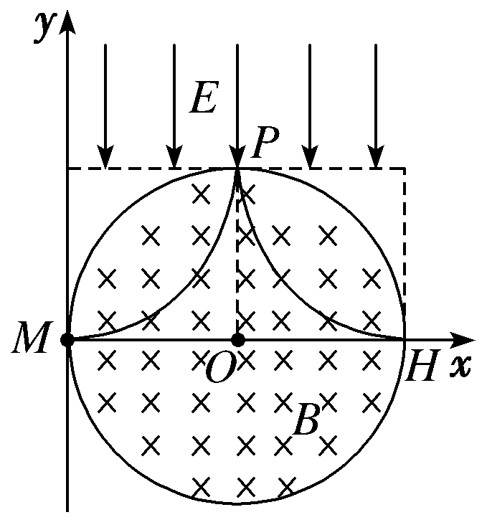根据*Bqv*＝，得：*B*＝。

(2)粒子返回磁场后，经磁场偏转后从*H*点射出磁场，*MH*为直径，在磁场中的路程为二分之一圆周长*s*1＝π*R*

设在电场中路程为*s*2，根据动能定理*Eq*＝*mv*2，解得*s*2＝

总路程*s*＝π*R*＋。

(3)沿与＋*x*方向成60°角射入的粒子，经分析从*C*点竖直射出磁场，从*D*点射入、射出电场，又从*C*点射入磁场，最后从*N*点(*MN*为直径)射出磁场。所以*N*点坐标为(2*R,*0)。

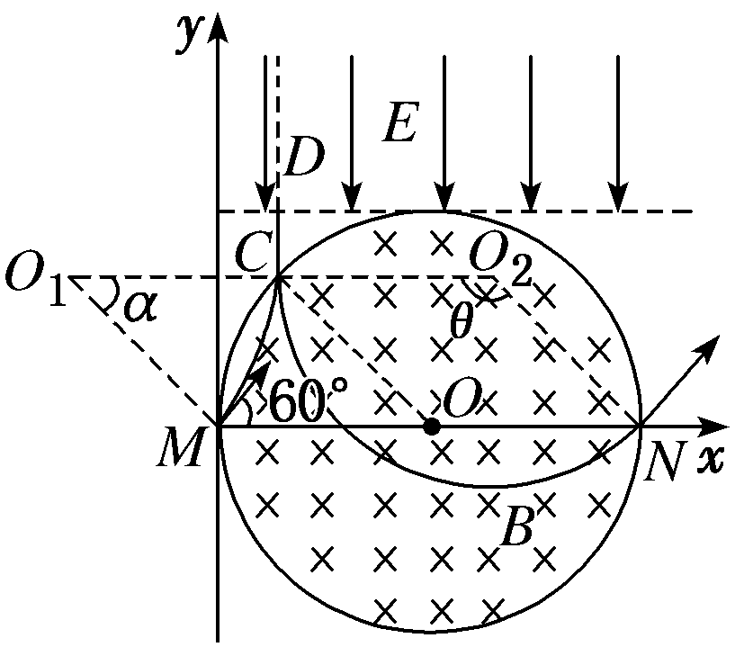*C*点在磁场中，*MC*段圆弧对应圆心角*α*＝30°，*CN*段圆弧对应圆心角*θ*＝150°，所以在磁场中的时间为半个周期，*t*1＝＝

粒子在*CD*段做匀速直线运动，由几何关系知*CD*＝，*t*2＝＝

粒子在电场中做匀变速直线运动，加速度*a*＝，*t*3＝＝

总时间*t*＝*t*1＋*t*2＋*t*3＝＋。

2：如图所示，在坐标系*xOy*的第一、第三象限内存在相同的匀强磁场，磁场方向垂直于*xOy*平面向里；第四象限内有沿*y*轴正方向的匀强电场，电场强度大小为*E*。一带电量为＋*q*、质量为*m*的粒子，自*y*轴上的*P*点沿*x*轴正方向射入第四象限，经*x*轴上的*Q*点进入第一象限，随即撤去电场，以后仅保留磁场。已知*OP*＝*d*，*OQ*＝2*d*。不计粒子重力。

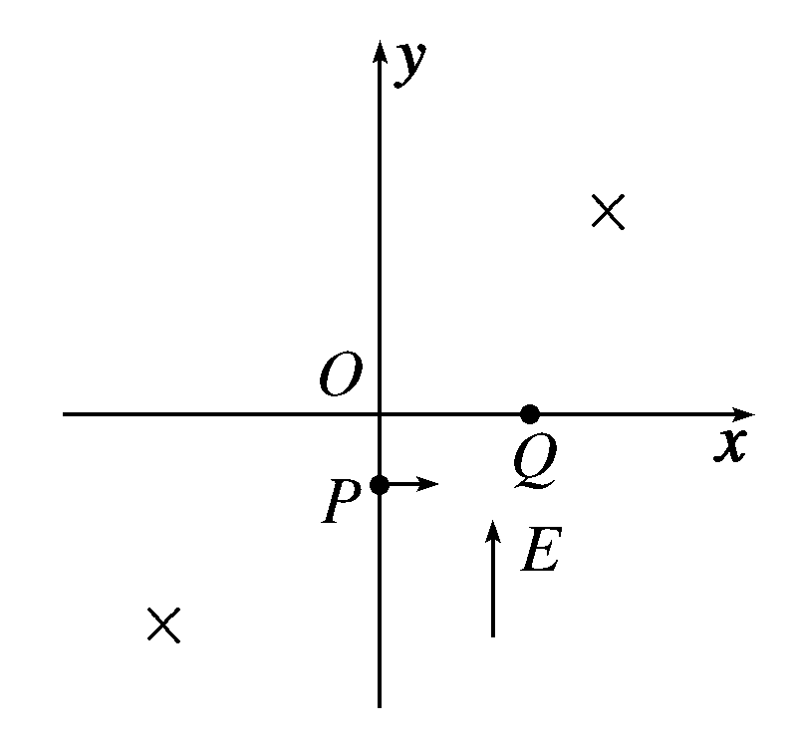(1)求粒子过*Q*点时速度的大小和方向。

(2)若磁感应强度的大小为一确定值*B*0，粒子将以垂直*y*轴的方向进入第二象限，求*B*0。

(3)若磁感应强度的大小为另一确定值，经过一段时间后粒子将再次经过*Q*点，且速度与第一次过*Q*点时相同，求该粒子相邻两次经过*Q*点所用的时间。

[解析]　(1)设粒子在电场中运动的时间为*t*0，加速度的大小为*a*，粒子的初速度为*v*0，过*Q*点时速度的大小为*v*，沿*y*轴方向分速度的大小为*vy*，速度与*x*轴正方向间的夹角为*θ*，由牛顿第二定律得*qE*＝*ma*① 由运动学公式得*d*＝*at*02②

2*d*＝*v*0*t*0③ *vy*＝*at*0④ *v*＝⑤ tan *θ*＝⑥

*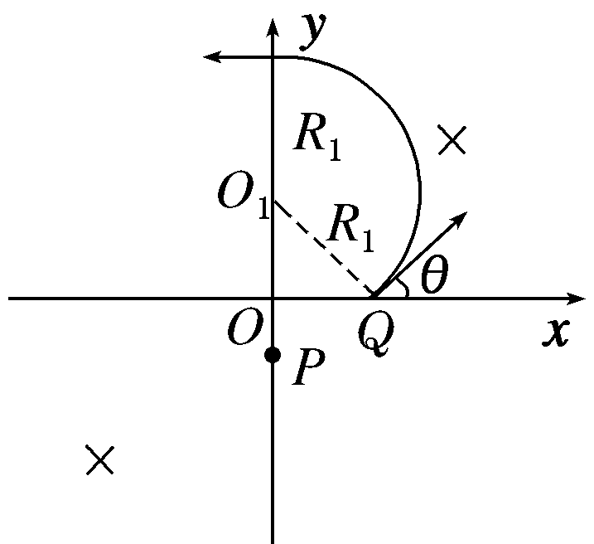*联立①②③④⑤⑥式得*v*＝2 ⑦ *θ*＝45°⑧

(2)设粒子做圆周运动的半径为*R*1，粒子在第一象限的运动轨迹如图甲所示，*O*1为圆心，由几何关系可知△*O*1*OQ*为等腰直角三角形，得*R*1＝2*d*⑨

由牛顿第二定律得*qvB*0＝*m*⑩联立⑦⑨⑩式得*B*0＝ ⑪

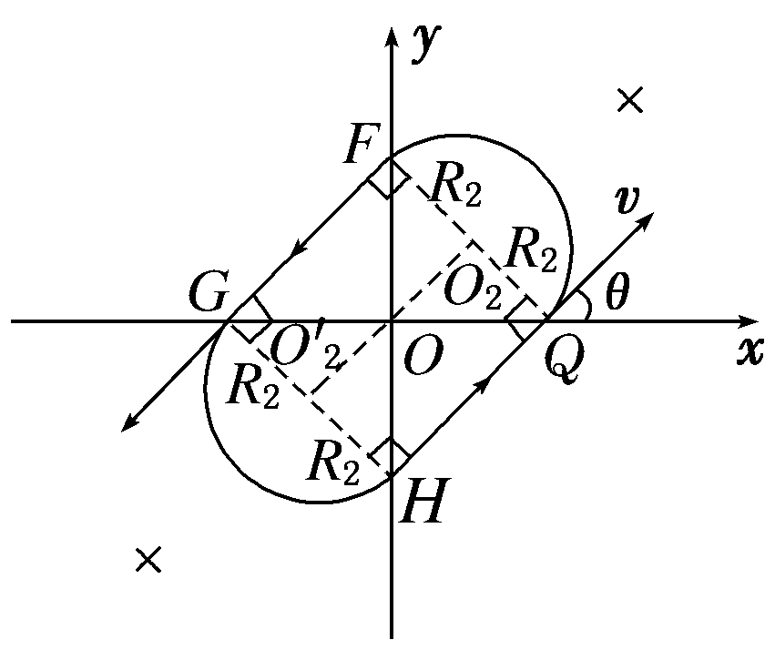(3)设粒子做圆周运动的半径为*R*2，由几何分析，粒子运动的轨迹如图乙所示，*O*2、*O*2′是粒子做圆周运动的圆心，*Q*、*F*、*G*、*H*是轨迹与两坐标轴的交点，连接*O*2、*O*2′，由几何关系知，*O*2*FGO*2′和*O*2*QHO*2′均为矩形，进而知*FQ*、*GH*均为直径，*QFGH*也是矩形，又*FH*⊥*GQ*，可知*QFGH*是正方形，△*QOF*为等腰直角三角形。可知，粒子在第一、第三象限的轨迹均为半圆，得2*R*2＝2*d*⑫

粒子在第二、第四象限的轨迹为长度相等的线段，得

*FG*＝*HQ*＝2*R*2⑬

设粒子相邻两次经过*Q*点所用的时间为*t*，则有

*t*＝⑭

联立⑦⑫⑬⑭式得*t*＝(2＋π) ⑮

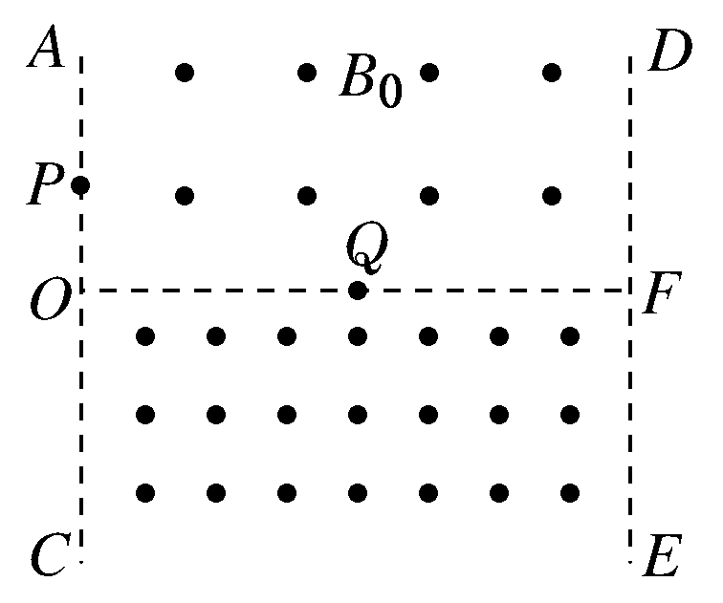3：如图所示，在无限长的竖直边界*AC*和*DE*间，上、下部分分别充满方向垂直于*ADEC*平面向外的匀强磁场，上部分区域的磁感应强度大小为*B*0，*OF*为上、下磁场的水平分界线。质量为*m*、带电荷量为＋*q*的粒子从*AC*边界上与*O*点相距为*a*的*P*点垂直于*AC*边界射入上方磁场区域，经*OF*上的*Q*点第一次进入下方磁场区域，*Q*与*O*点的距离为3*a*。不考虑粒子重力。

(1)求粒子射入时的速度大小；

(2)要使粒子不从*AC*边界飞出，求下方磁场区域的磁感应强度应满足的条件；

(3)若下方区域的磁感应强度*B*＝3*B*0，粒子最终垂直*DE*边界飞出，求边界*DE*与*AC*间距离的可能值。

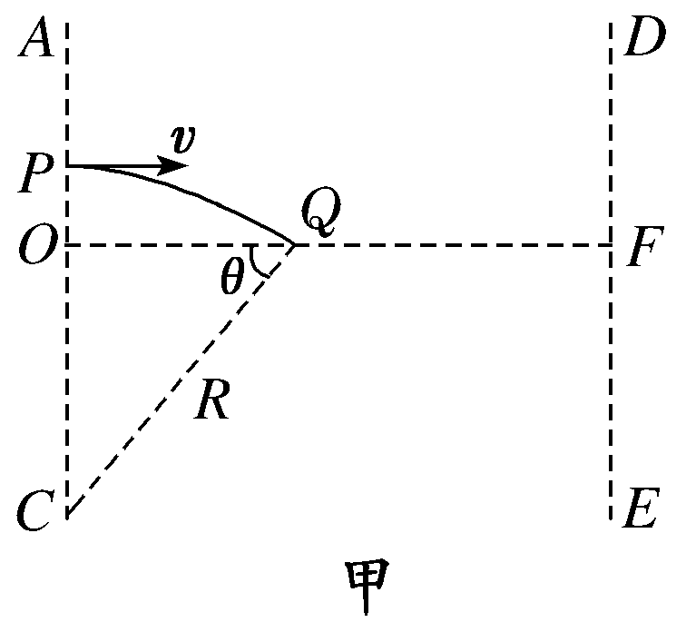[解析]　(1)设粒子在*OF*上方做圆周运动的半径为*R*，运动轨迹如图甲所示

由几何关系可知：(*R*－*a*)2＋(3*a*)2＝*R*2解得：*R*＝5*a*

由牛顿第二定律可知：*qvB*0＝*m*，解得：*v*＝。

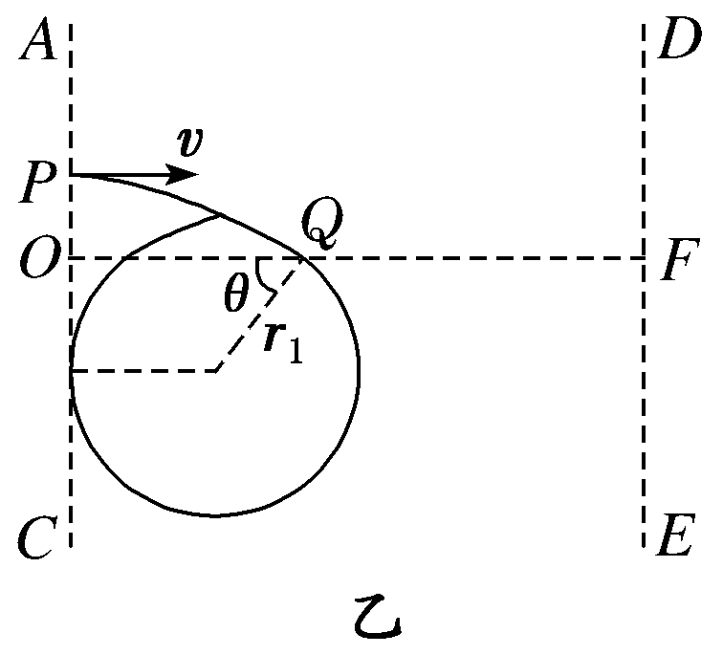(2)当粒子恰好不从*AC*边界飞出时，运动轨迹与*AC*相切，如图乙所示，设粒子在*OF*下方做圆周运动的半径为*r*1，由几何关系得：*r*1＋*r*1cos *θ*＝3*a*

由(1)知cos *θ*＝所以*r*1＝，根据*qvB*1＝*m*解得：*B*1＝

故当*B*1>时，粒子不会从*AC*边界飞出。

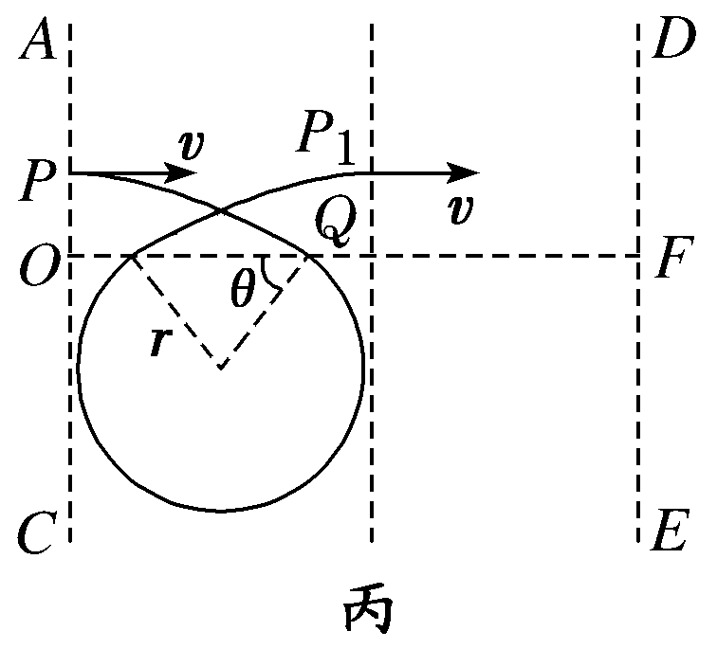(3)如图丙所示，当*B*＝3*B*0时，根据*qvB*＝*m*

得粒子在*OF*下方磁场中的运动半径为*r*＝*a*

设粒子的速度方向再次与射入磁场时的速度方向一致时的位置为*P*1，则*P*与*P*1的连线一定与*OF*平行，根据几何关系知：1＝4*a*

所以若粒子最终垂直*DE*边界飞出，边界*DE*与*AC*间的距离为*L*＝*n*1＝4*na*(*n*＝1,2,3，…)。